ГБУК «Брянская областная научная универсальная библиотека  им. Ф.И. Тютчева» | Брянская общественная организация  «Союз Женщин России»

ОТЧЕТ ПО РЕАЛИЗАЦИИ ПРОЕКТА

Гражданские Форумы
«Сохранение и укрепление здоровья населения России: что можно сделать?»
в муниципальных библиотеках
Брянской области

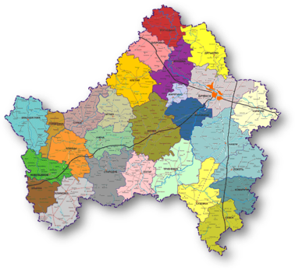

Брянск
2019
Отчет представляет результаты реализации совместного проекта ГБУК «Брянская областная научная универсальная библиотека им. Ф.И. Тютчева» и Брянской общественной организации «Союз Женщин России», поддержанного Общероссийской общественно-государственной организацией «Союз женщин России».
Главной целью проекта является повышение социальной активности и ответственности населения в решении проблемы сохранения здоровья населения России в рамках реализации национального проекта «Здравоохранение».
В ходе реализации проекта было организовано обсуждение проблемы состояния здоровья населения России на основе методики Гражданского Форума. По итогам анализа опроса и анкетирования населения, анализа СМИ данная проблема является одной из самых актуальных проблем, волнующих граждан.
Реализация проекта включала разработку и тиражирование дискуссионных материалов для проведения Форумов; анкет «до» и «после» Форума; подготовку и размещение на сайте областной библиотеки пресс-релиза, пост релизов о проведенных мероприятиях; проведение дискуссий на базе муниципальных библиотек Брянской области, обработку материалов Гражданских Форумов, анализ анкет «до» и «после», подготовку сводного информационного отчета итогам проекта. В ходе мероприятий для информационного сопровождения использовались разработанные для проекта ролл-апы «Союз женщин России», «Гражданский Форум».
Гражданские Форумы прошли в 4 муниципальных образованиях Брянской области: Брасовский, Жуковский, Климовский районы, г. Клинцы.

12 сентября 2019 г. (Брасовский район, п. Локоть)
Межпоселенческая библиотека им. Н. И. Родичева» МБУК «Централизованная библиотечная система Брасовского района»

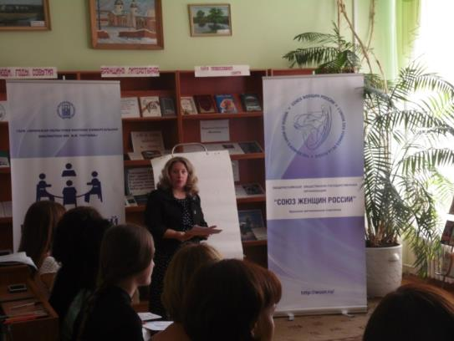

24 сентября 2019 г. (Жуковский район, г. Жуковка)
Центральная библиотека МБУК «Централизованная библиотечная система Жуковского района»

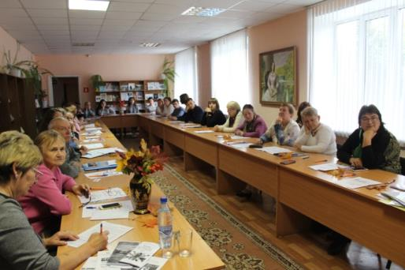
26 сентября 2019 г. (Климовский район, п. Климово)
МБУК «Климовская межпоселенческая центральная библиотека»

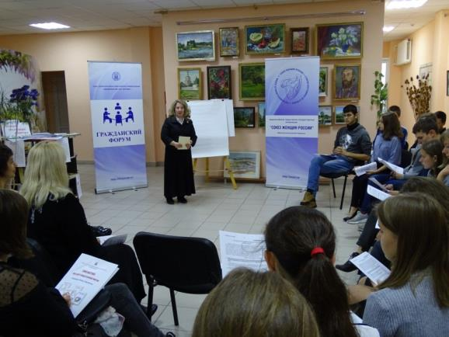
27 сентября 2019 г. (г. Клинцы)
Центральная городская библиотека им. А.С. Пушкина МБУК «ЦБС г. Клинцы»

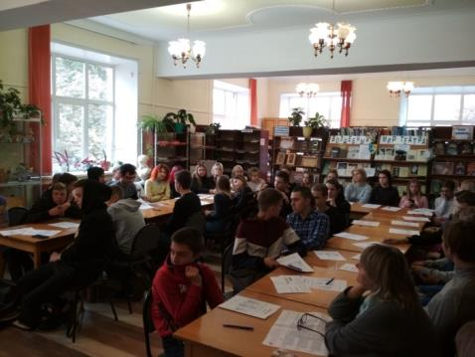
Участниками дискуссий по данной проблеме были представители различных возрастных и социальных категорий населения Брянской области.
В Форумах приняли участие работники культуры и образования, здравоохранения, представители власти, госслужащие, учащиеся средних специальных учебных заведений, школ, заинтересованные граждане. Всего более 160 человек. Участники дискуссий были ознакомлены с правилами Гражданского Форума, заполнили анкеты по проблеме («до» и «после» форума). Обсуждение опиралось на дискуссионную карту «Сохранение и укрепление здоровья населения России: что можно сделать?»

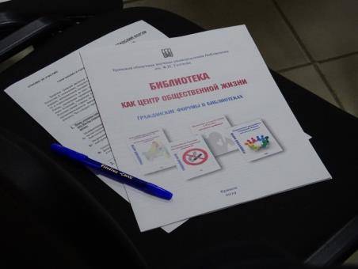 | 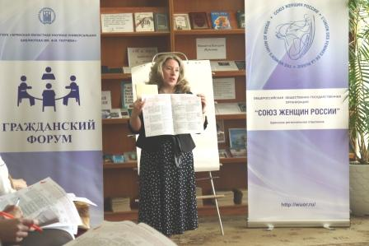
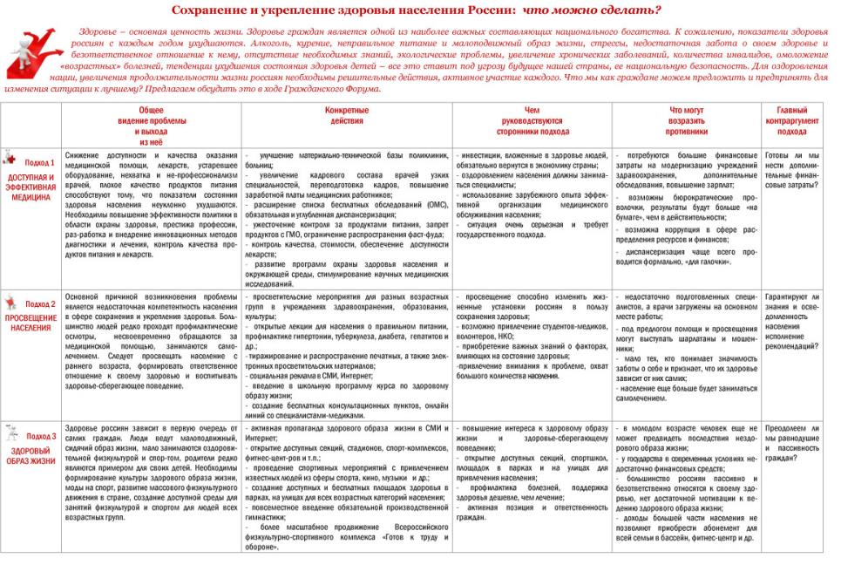

В ходе Форумов были рассмотрены три подхода в решении проблемы ухудшения здоровья населения России: «Доступная и эффективная медицина», «Просвещение населения», «Здоровый образ жизни». Эти подходы стали точкой отсчета для обсуждения всех возможных «за» и «против». Для анализа и обработки результатов дискуссий использовались записи в ходе Форумов, анкеты № 1 и № 2, заполненные участниками до и после дискуссий.
В начале Гражданских Форумов участники высказывали свое мнение об актуальности проблемы сохранения здоровья населения в России и Брянской области, о том, что больше всего их волнует, причинах обострения этой проблемы в нашем регионе.
Самыми острыми проблемами здравоохранения были названы нехватка квалифицированных специалистов низкий уровень компетентности тех, кто работает в клиниках, недоступность (дороговизна) лекарственных средств и медицинских услуг; недостаточная оснащенность клиник и больниц современным оборудованием; низкий уровень обслуживания (некомфортабельные помещения, длинные очереди, нехватка сидячих мест, некомпетентность персонала, равнодушное отношение). Участники Форума анализировали причины неблагополучного состояния здоровья населения страны:
- «Сказывается нехватка врачей, особенно узких специальностей» (Климовский район).
- «Медицинские услуги могут оказываться некачественно или быть очень дорогими и недоступными населению». (Жуковский район).
- «Питание, к сожалению, у нас некачественное» (Климовский, Жуковский, Брасовский районы, г. Клинцы).
- «Сохранению здоровья населения России мешают и недоверие к врачам, и вредные привычки людей, и низкий уровень дохода большинства» (Брасовский район).
- «Какую воду мы пьем, проблема здоровья тесно связана с экологией» (Климовский район, г. Клинцы).
- «Живем в проблемном с точки зрения экологии регионе и это все сказываутся на здоровье» (Брасовский район).
- «Люди ведут малоподвижный образ жизни» (Климовский район).
- «Мы не любим ходить к врачам, это присуще нашему менталитету» (Климовский район).
- «Ранняя диагностика заболеваний довольно слабая» (Климовский район).
- «население недостаточно просвещено по вопросам сохранения своего здоровья» (Климовский район).
- «Часто занимается самолечением» (Климовский район).
- «Качественное лечение стоит дорого и недоступно большинству населения» (Климовский район).
- «Эффективность многих лекарств также под вопросом» (Климовский район).
- «Стрессы очень сильно влияют на работу» (Жуковский район).
- «В Брянской области с проблемой здоровья населения связана проблема экологии (Жуковский район).
- «Вредные привычки населения также не способствуют здоровью населения» (Жуковский район).
- «Мы в большинстве своем ведем малоподвижный образ жизни» (Жуковский район).
- «Недостаточно врачей у нас, особенно узких специалистов» (Жуковский район).
- «Сталкиваемся и с некомпетентностью врачей» (Жуковский район).
- «Дефицит общения» (Жуковский район).
- «Население недостаточно грамотно в плане важности профилактических прививок, диспансеризации и др.» (Брасовский район).
- «Привыкли заниматься самолечением» (Брасовский район).
- «Не чувствуем заботы государства: врачей, среднего и младшего медицинского персонала не хватает, материальная база больниц довольно слабая» (Брасовский район).
- «Оборудование закупаем не всегда качественное и эффективное в силу санкций и дефицита бюджета» (Брасовский район).
- «У нас очень много людей с вредными привычками, особенно курением» (г. Клинцы).
- «Сказываются сложные социальные условия» (г. Клинцы).
- «Недостаточна квалификация и нехватка врачей» (г. Клинцы).
- «Слабая профилактика многих болезней» (г. Клинцы).
- «Лекарства дороги и некачественны» (г. Клинцы).
- «Мало инноваций в здравоохранении, особенно в глубинке» (г. Клинцы).
- «Очень слабая мотивация у населения к ведению здорового образа жизни» (г. Клинцы).
- «Материально-техническая база больниц и поликлиник довольно слабая» (г. Клинцы).
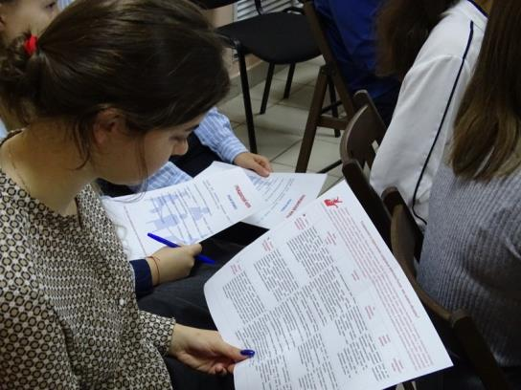

В целом было отмечено, что от решения данной проблемы зависит будущее страны, актуальность проблемы обусловлена следующими причинами и факторами: несовершенство системы медицинского обслуживания и здравоохранения, низкий уровень квалификации медицинских работников, слабая просветительская работа, у населения нет мотивации к ведению здорового образа жизни.
В ходе Гражданских Форумов участники последовательно обсуждали следующие подходы к решению проблемы, представленные в дискуссионной карте: «Доступная и эффективная медицина», «Просвещение населения», « Здоровый образ жизни».
Стратегия № 1 «Доступная и эффективная медицина» предполагает, что проблему усугубляет снижение доступности и качества оказания медицинской помощи, лекарств, устаревшее оборудование, нехватка и непрофессионализм врачей, плохое качество продуктов питания. Отсюда возникает необходимость повышения эффективности политики в области охраны здоровья, престижа профессии, нужны разработка и внедрение инновационных методов диагностики и лечения, контроль качества продуктов питания и лекарств.
В начале обсуждения участвующие в дискуссии представители разных социальных и возрастных категорий активно высказывались в поддержку данного подхода. Были высказаны следующие мнения:
- «Эффективная реализация данного подхода приведет к прорыву в медицине» (Климовский район).
- «Получим качественные и эффективные лекарства» (Климовский район).
- «Более эффективная диагностика позволит сохранить жизни и здоровье многим людям» (Климовский район).
- «Чем меньше будет больных людей, тем больше будет вклад в экономику» (Климовский район).
- «Реализация данного подхода положительно скажется на доступности медицинской помощи» (Жуковский район).
- «Достойное отношение к врачам будет мотивировать идти в эту сложную профессию» (Жуковский район).
- «Данный подход способен сделать прорыв в медицине» (Жуковский район).
- «Достойная поддержка врачей и материально-технической базы медицинских учреждений – это очень важно» (Брасовский район).
- «Поход будет способствовать росту доверия к медицине» (Брасовский район).
- «Самое главное, что модернизация здравоохранения будет способствовать росту эффективности диагностики и лечения» (Брасовский район).
- «Молодые специалисты будут более заинтересованы в работе» (Брасовский район).
- «Важно, чтобы человек мог попасть к врачу и было достаточно специалистов разных направлений» (г. Клинцы).
- «Повысится квалификация и ответственность врачей – скорее будем выздоравливать и меньше запускать болезни» (г. Клинцы).
Важным моментом отмечалось, что данный подход даст гарантию качественного и эффективного сопровождения здоровья человека в течение всей его жизни. С другой стороны, есть целый ряд контраргументов в отношении данного подхода:
- «Данный подход требует больших финансовых вложений» (Климовский, Жуковский районы, г. Клинцы).
- «У населения недостаточно мотивации и просто ответственности за свое здоровье» (Климовский район).
- «Реализации данного подхода будет мешать коррупция и бюрократия» (Климовский, Жуковский районы).
- «В нас глубоко сидит недоверие к медицине» (Климовский район).
- «Оптимизация в области здравоохранения уже нанесла большой урон» (Климовский район).
- «Надо стараться избегать перекосов, уделяя много внимания медицине, в ущерб другим отраслям и направлениям» (Жуковский район).
- «Такое важное дело как диспансеризация проводится «для галочки» и поэтому многие не доверяют таким мероприятиям» (Брасовский район).
- «Старше поколение не чувствуют, что в их лечении заинтересованы в больницах и поликлиниках» (Брасовский район).
- «Могут все свести к количеству, а не качеству» (Брасовский район).
- «Современный подход в медицине не помощь, а услуги, соответственное и отношение к людям» (Брасовский район).
- «Очень сложно изменить менталитет населения, которое обращается к врачам только когда терпеть болезнь уже невозможно» (г. Клинцы).
- «У граждан недоверие к квалификации медицинских специалистов» (г. Клинцы).
- «Люди не чувствуют заботы и ответственности со стороны врачей, скорее формальный подход» (г. Клинцы).
- «Сталкивались со сговором врачей и фармацевтов для получения взаимной выгоды. От такого им сложно будет отказаться» (г. Клинцы).
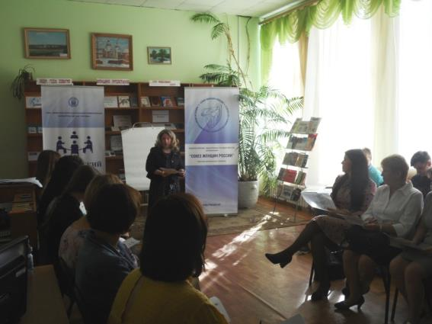

Следует отметить, что в процессе всех дискуссий данная стратегия осталась предпочтительной для реализации.
Стратегия № 2 «Просвещение населения» направлена на формирование с раннего возраста ответственного отношения к своему здоровью, воспитание здоровьесберегающего поведения. Данный подход предполагает пропаганду медицинских и гигиенических знаний, формирование у населения приоритетного отношения к проблеме здоровья, ориентированного на минимизацию факторов, негативно влияющих на здоровье, повышение уровня санитарно-гигиенической культуры.
В поддержку данного подхода были выдвинуты такие аргументы:
- «Население станет более грамотным и ответственным за свое здоровье» (Климовский район).
- «Просвещение будет мотивировать к ведению здорового образа жизни» (Климовский район).
- «Больше знаний о здоровье – это важно» (Климовский район).
- «Информация, помогающая сохранить здоровье должна быть широкодоступной «(Жуковский район).
- «Меньше будем заниматься самолечением» (Жуковский район).
- «Данный подход может охватить большое количество населения» (Жуковский, Климовский район).
- «Будем больше следить за своим питанием, здоровьем» (Жуковский район).
- - «Люди будут знать и выбирать более качественные продукты питания, что заставит производителей более ответственно относиться к производству» (Климовский район).
- «Воспитание в людях личной ответственности за свое здоровье» (Брасовский район).
- «Можно вести просвещение с раннего детства» (Брасовский район).
- «Произойдет снижение по инфекционным заболеваниям, таким как туберкулез, гепатиты и др.» (Брасовский район).
- «Больше будут обращаться к специалистам» (Климовский район).
- «Можно провести много полезных познавательных мероприятий» (г. Клинцы).
- «Уже есть опыт на ТВ медицинских просветительских передач» (г. Клинцы).
В ходе Форумов отмечалось, что информирование населения о факторах риска для здоровья и формирование мотивации к ведению здорового образа жизни могут осуществляться через средства массовой информации, Интернет, печатные издания, наружную рекламу, учебные курсы, лекции и др. Можно охватить очень большое количество людей. Неоднократно отмечалось, что просвещение населения важно осуществлять с учетом специфики групп населения, различающихся по возрасту, полу, образованию, социальному статусу. Проводить профилактику гораздо дешевле, чем лечение.
Однако высказывались и сомнения по поводу малой эффективности стратегии:
- «Нет гарантий, что знания приведут к исполнению рекомендаций врачей» (Климовский район).
- «Многие люди и не желают просвещаться» (г. Клинцы).
- «Знания медицинские могут наоборот подтолкнуть к самолечению» (Климовский район, г. Клинцы).
- «Можно дать лишнюю информацию и наоборот навредить» (Жуковский район).
- «Просвещение населения надо проводить грамотно, а специалистов таких мало» (Жуковский район).
- «Очень легко сделать этот подход формальным и проводить мероприятия «для отчета» (Брасовский район).
- «Врачи и так загружены на рабочем месте, кто будет заниматься просвещением?» (Климовский район).
- «Многие знают о вреде курения, алкоголя для здоровья, но не желают отказываться от вредных привычек» (Брасовский район).
- «Не все смотрят ТВ. Для молодежи эти передачи бесполезны» (г. Клинцы).
- «У нас часто выбирают скучные, неэффективные способы и методы просвещения» (г. Клинцы).
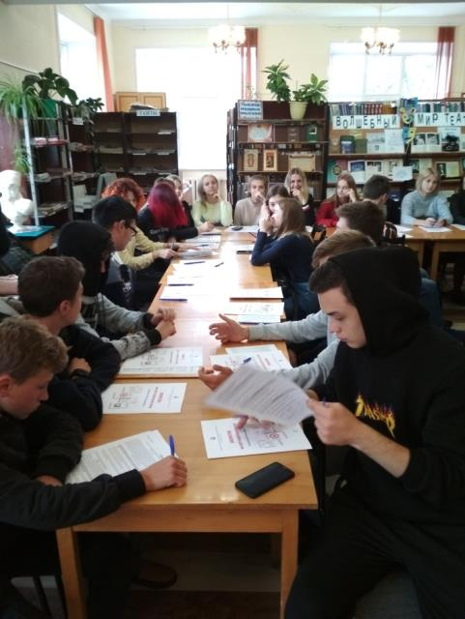
Многие участники сходились в том, что работа над формированием убеждений человека и соответствующим поведением – дело очень трудное и долгое. Более того, часто знания и осведомленность людей не гарантируют выполнение рекомендаций на практике.
Стратегия № 3 «Здоровый образ жизни» опирается на необходимость формирования культуры здорового образа жизни, моды на спорт, а также на развитие массового физкультурного движения в стране, создание доступной среды для занятий физкультурой и спортом для людей всех возрастных групп.
Многие участники замечали, что мы ведем малоподвижный, сидячий образ жизни, мало занимаются оздоровительной физкультурой и спортом. У значительной части граждан отсутствует мотивация ведения здорового образа жизни. Нужно привлекать население к активному отдыху, занятию физической культурой, туризмом и спортом, начиная с детского возраста, создать условия и сформировать необходимую инфраструктуру для реализации принципов здорового образа жизни.
- «Появится больше возможностей заниматься спортом – больше людей станут вести здоровый образ жизни, займутся каким0либо спортом» (Жуковский район).
- «Подход будет способствовать появлению мотивации к здоровому образу жизни» (Климовский район).
- «Меньше времени будет на вредные привычки» (г. Клинцы).
- «Этот подход - профилактика в действии: больше здоровых людей, меньше обращений в поликлиники» (Климовский район).
- «Можно вовлечь все возрасты» (Климовский район).
- «Здоровое поколение родит здоровых детей» (Климовский район).
- «Люди, которые ведут здоровый образ жизни, дольше и качественнее живут» (Климовский район).
- «Увеличится продолжительность жизни людей» (Жуковский район).
- «Свободное время население будет проводить с пользой» (Жуковский район).
- «Повысится работоспособность» (Жуковский район).
- «Надо, чтобы было много возможностей для занятий спортом и в целом проводить свободное время с пользой» (Брасовский район).
- «Нужно создавать моду на ведение здорового образа жизни» (Брасовский район).
- «Важно занять детей» (Брасовский район).
- «В здоровом теле – здоровый дух» (Брасовский район).
- «Детям еще со школы надо предлагать много возможностей для ЗОЖ» (г. Клинцы).
- «Занятия в кружках и секциях способствуют общению, раскрытию способностей и талантов» (г. Клинцы).
- «Просто больше будет здоровых людей» (г. Клинцы).
В то же время выражались сомнения по поводу эффективности стратегии, желания населения проводить время «с пользой», «в движении»:
- «Большинство людей не задумываются о ведении здорового образа жизни» (Климовский район).
- «Сейчас много соблазнов для малоподвижного образа жизни: компьютеры, телевидение, Интернет и др.» (Жуковский район).
-«Мало подготовленных специалистов для продвижения здорового образа жизни» (Климовский, Брасовский районы).
- «Часто людям просто лень вести здоровый образ жизни» (Климовский район).
- «Пропаганде здорового образа жизни противостоит агрессивная реклама вредных привычек» (Климовский район)
- «Могут быть и перегибы в занятиях спортом» (Жуковский район, Брасовский район).
- «К сожалению, спортивные площадки и другие сооружения в помощь ведению здорового образа жизни могут подвергнуться вандалам» (Жуковский район).
- «Население равнодушно к своему здоровью и пассивно» (Жуковский район).
- «Во многих районах, городах есть уже база для ведения здорового образа жизни, но людям просто лень» (Жуковский район).
- «Мероприятия по продвижению здорового образа жизни должны быть очень яркими, доступными, иначе эффективность их будет низкая» (Брасовский район).
- «У людей мало свободного времени» (Брасовский район).
- «Для создания инфраструктуры и ее дальнейшего содержания необходимо много денег» (Брасовский район).
- «Мотивация вести здоровый образ жизни должна идти из семьи» (г. Клинцы).
- «Надо больше рассказывать людям о возможностях для занятий физкультурой, спортом, полезного досуга в каждом населенном пункте. Зачастую люди плохо об этом информированы» (г. Клинцы).
- «Без специальных консультаций и помощи со стороны специалистов можно получить травмы и нанести вред здоровью» (г. Клинцы).
- «Информации много, но люди все равно не понимают о важности здорового образа жизни» (г. Клинцы).
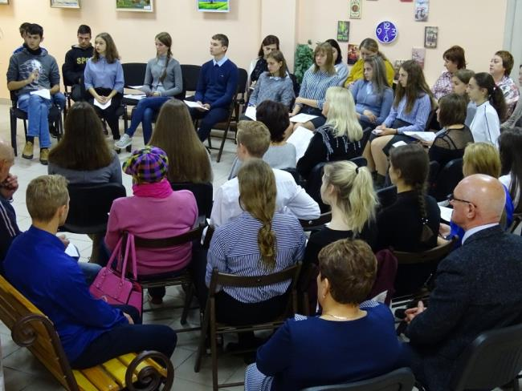

Чаще всего в ходе обсуждения стратегии участники обращали внимание на недостаточную мотивацию населения к ведению здорового образа жизни с одной стороны, острую необходимость открытия доступных секций, спортшкол, площадок в парках и на улицах для привлечения населения - с другой.
Все участники Гражданских Форумов сошлись во мнении, что необходимо донести значимость заботы о своем здоровье до каждого гражданина, значимость врача до пациентов. Очень важно вернуть доверие населения к здравоохранению России, поднять престиж медицинского работника в России.
Основные препятствия и необходимые действия в этом направлении: - граждане не мотивированы на формирование здоровья; не сформирован менталитет здоровой нации; очень распространены вредные привычки (курение, употребление алкоголя, переедание и т.д.); необходимо повысить качество и доступность медицинской помощи населению.
Большинство участников дискуссий сошлось во мнении, что проблему нужно решать «всем миром». Важно с детства прививать бережное отношение к своему здоровью и, безусловно, это должно осуществляться при активной государственной поддержке. Часто подчеркивалось, что недостаточно заботы государства о здоровье граждан с одной стороны, а с другой стороны мало людей связывают проблемы со своим здоровьем с неправильным образом жизни.
По мнению участников Форумов:
- «Здоровье – жизненно важная тема, очень своевременная, важно об этом говорить» (Жуковский район).
- «Надо большую работу вести с семьями» (Климовский район).
- «Проблема в менталитете наших граждан. Люди не хотят обследоваться просто так. Только когда что-то заболит» (Брасовский район).
- «Важно проблему решать в комплексе, учитывая особенности и издержки каждого из подходов» (Брасовский р-н).
- «Здоровье всему голова» (Климовский район).
В Брянской области накоплен почти 20-летний опыт проведения Гражданских Форумов по общественно значимым проблемам учреждениями образования, культуры, общественными организациями. Гражданские Форумы проводились по таким актуальным проблемам, как преступность, люди и политика, кризис семьи и семейных ценностей, детская преступность, бедность, наркомания, экология, безработица, военная служба, СПИД, курение, алкоголизм, межэтнические отношения и др. Разрабатывались региональные дискуссионные пособия и методические материалы, проводились обучающие семинары по подготовке и проведению дискуссий в различных организациях и учреждениях.
Участники проведенных Форумов отметили эффективность такого способа обсуждения проблемы. Практически никто в ходе дискуссий не остался равнодушным, все были вовлечены в обсуждение. В ходе форумов было заметно, что молодежь готова обсуждать современные актуальные общественные проблемы и у нее есть свой взгляд на их решение. Важно отметить, что в ходе всего проекта участники дискуссий говорили о том, что необходимо продолжать проведение Форумов по данной проблеме. Следует вовлекать в ее обсуждение как можно большее количество людей, организаций и учреждений, СМИ, общественных организаций. Важно привлекать специалистов из сферы здравоохранения для того, чтобы дискуссия получилась более эффективной.
Наиболее часто повторяющиеся мнения по окончании дискуссий:
-«Важно проводить такие мероприятия, информировать население» (Климовский район).
- «Была возможность высказать свое мнение» (Климовский район).
- «Такие дискуссии мотивируют к ведению здорового образа жизни» (Климовский район).
- «В ходе дискуссии меняется точка зрения на решение проблемы» (Климовский район).
- «Много узнали новой информации» (Климовский район).
- «Такими мероприятиями мы вносим свой вклад в реализацию национальных проектов» (Климовский район).
- «Надо учить заботиться о своем здоровье с детства».
- «Благодаря дискуссии мы задумались о своем здоровье» (Климовский район).
- «Мне лично Форум дал много информации для работы» (Климовский район).
- «Дискуссия дала возможность услышать примеры из жизни разных людей» (Климовский район).
- «Было меньше пассивных участников, чем на других мероприятиях» (Климовский район).
- «Интересно и полезно было рассмотреть решение проблемы с разных сторон, взвесить все плюсы и минусы» (Климовский район).
- «На Форуме была непринужденная атмосфера» (Климовский район).
- «Гражданский Форум заставляет задуматься о проблеме в масштабах страны» (Климовский район).
- «Мы учились обосновывать свою точку зрения и выслушивать чужую» (Климовский район).
- «Я уверена, что каждый сделает по итогам дискуссии выводы для себя» (Климовский район).
- «Начинать надо с себя» (Климовский район).
- «Форум дал пищу для размышлений» (Жуковский район).
- «Полезно взвешивать плюсы и минусы» (Жуковский район).
- «Много взяла лично для себя и для работы» (Жуковский район).
- «Очень подробно разобрали тему» (Жуковский район).
- «Можно было услышать мнения людей разных поколений! (Жуковский район).
- «Важно доносить проблемы и мнения людей до власти» (Жуковский район).
- «Есть сомнения в эффективности разговоров и дискуссий. Многое в решении этой проблемы зависит от конкретных дел» (г. Клинцы).
- «Мне очень все понравилось» (Жуковский район).
- «Проблема здоровья после таких дискуссий становится более важной для каждого лично» (Жуковский район).
- «Много новой информации по проблеме получила от участников в ходе дискуссии» (Брасовский район).
- «Познакомились с разными сторонами проблемы» (Брасовский район).
- «Во время дискуссии задумались о важности ведения здорового образа жизни» (Брасовский район).
- «Хочется верить, что ситуация будет улучшаться» (Брасовский район).
- «Для решения проблемы необходимо много усилий приложить и со стороны государства, различных учреждений и организаций, и со стороны граждан» (Брасовский район).
- «Проводить надо чаще дискуссии для разныхвозрастов» (г. Клинцы).
- «Появился более широкий взгляд на проблему» (г. Клинцы).
Анализ анкет «до» и «после» Форума показал, что главной причиной проблемы является недостаточно эффективная политика в области сохранения и укрепления здоровья граждан, снижение доступности и качества оказания медицинской помощи, нехватка и непрофессионализм врачей, слабый контроль качества лекарств, продуктов питания. В анкетах «после» Форума значительно больше людей отметили как причину отсутствие у населения культуры здорового образа жизни, развитого массового физкультурно-спортивного движения, доступной среды для занятий физкультурой и спортом, пассивность граждан. В ходе Форумов многие пришли к выводу, что необходимо менять свое мышление, образ жизни и занимать более активную позицию в сохранении собственного здоровья.
По степени важности участники Форумов на анкетах «до» форума отметили, что считают проблему важной в большей степени для себя лично, затем для семьи и страны. В анкетах «после» дискуссий значительно увеличился процент респондентов, отметивших важность и актуальность проблемы для нашей страны в целом. Можно сделать вывод, что у участников Форума была возможность рассмотреть проблему с разных сторон, услышать различные мнения, примеры из жизни других участников дискуссии, не только осознать, но и «пропустить через себя» проблему, задуматься о ее важности и необходимости разрешения для всего общества, будущего страны.
Предпочтение участники Гражданских Форумов отдали стратегии «Доступная и эффективная медицина». Подход «Просвещение населения» до Форумов опережал в предпочтениях «Здоровый образ жизни», но затем в анкетах «после» Форумов они поменялись местами. Можно сделать вывод, что в ходе дискуссий приходило осознание необходимости усиления личной ответственности за укрепление и сохранение собственного здоровья. Анализ анкет показал, что 95% участников указывает, что после Форумов понимание обсуждаемой проблемы расширилось, 93% участников указывают о расширении понимания взглядов других участников. Это является одним из важных результатов Форумов, показывает эффективность совместного обсуждения и поиска решения проблемы.
На сайтах Брянской областной научной универсальной библиотеки им. Ф.И. Тютчева библиотеки, муниципальных библиотек представлена информация о прошедших дискуссиях.
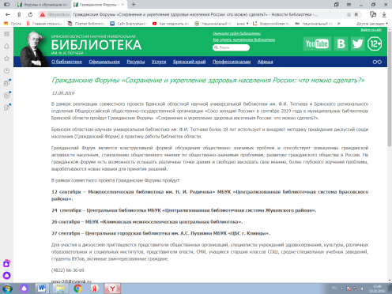 | 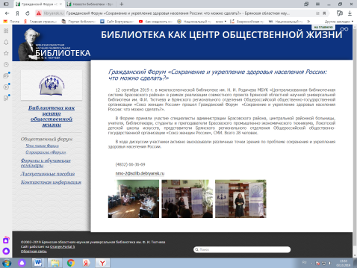
http://libryansk.ru/library-news/view/27146/ | http://libryansk.ru/-grazhdanskij-forum--sohranenie-i-ukreplenie-zdorovya-naseleniya-rossii-chto-mozhno-sdelat/
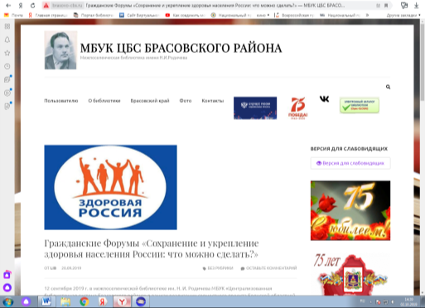 | 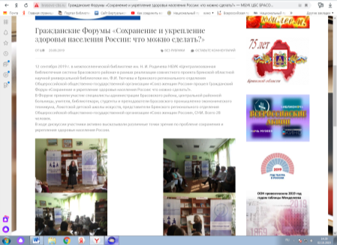
http://brasovo-cbs.ru/2019/09/20/grazhdanskie-forumy-soxranenie-i-ukreplenie-zdorovya-naseleniya-rossii-chto-mozhno-sdelat/
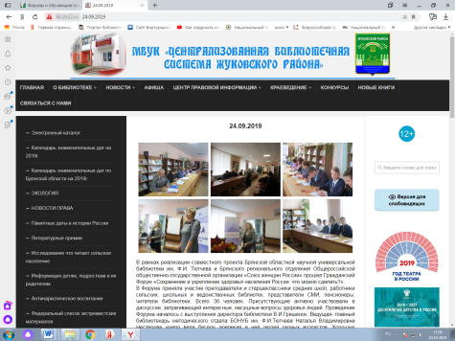 | 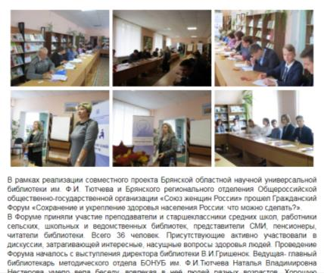
http://lib.zh32.ru/06-08-2016/
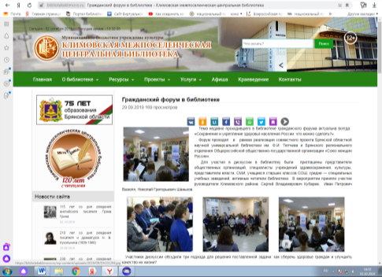 | 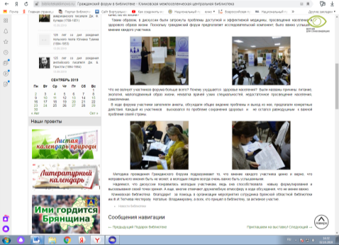
https://bibliotekaklimovo.ru/2019/09/29/grazhdanskij-forum-v-biblioteke/
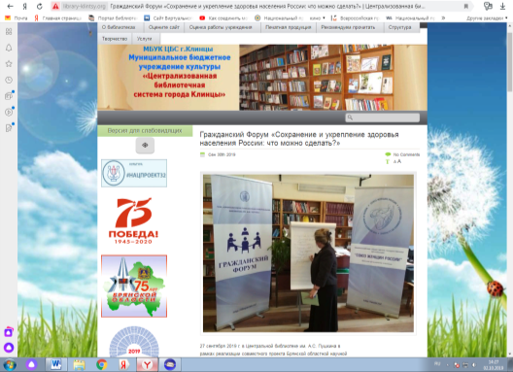 | 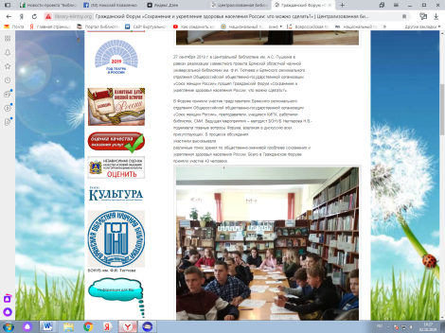
http://library-klintsy.org/?p=20084#more-20084

Нестерова Н.В.
Главный библиотекарь научно-методического отдела
ГБУК «БОНУБ им. Ф.И. Тютчева»

